東彼杵町若年層遠距離通勤応援金交付要綱

令和４年１２月１日

告示第１１０号

（目的）

第１条　東彼杵町への定住促進及び若年層の人口流出抑制を目的に、東彼杵町に在住しながら長距離通勤する若い世代に対し、予算の範囲内で東彼杵町若年層遠距離通勤応援金（以下「応援金」という。）を交付することに関し、東彼杵町補助金等交付規則（平成１６年規則第２２号）に定めるもののほか、必要な事項を定めるものとする。

（応援金対象者）

第２条　応援金の交付対象となる者は、次の各号のいずれも満たす者とする。

（１）　当該年度の翌年４月１日時点において４０歳未満である者

（２）　当該年度の１２月３１日時点において、東彼杵町に住民票を有する者

（３）　当該年の１月１日から１２月３１日において、隣接市町（川棚町、大村市、嬉野市）を除く町外の事業所に月平均１５日以上通勤していた者。ただし、隣接市町の事業所に通勤している場合で、自宅から営業所までの距離が通常使用する経路で片道１５キロメートル以上である者は対象とする。

（４）　前号に規定する事業所において、事業を営む個人又は法人に雇用される者であって、雇用保険法（昭和４９年法律第１１６号）に規定する一般被保険者の資格を有した者。または、国家公務員もしくは地方公務員であった者

（５）　当該年度以降も継続して東彼杵町に居住し続ける意思がある者

（６）　申請者及びその世帯員が暴力団による不当な行為の防止等に関する法律（平成３年法律第７７号）第２条第６号に規定する暴力団員又は警察当局から排除要請のある者でないこと。

（応援金の額）

第３条　応援金の対象期間は、当該年の１月１日から１２月３１日までのうち東彼杵町に住民票を有し遠距離通勤をしている期間とし、月１５日以上遠距離通勤した月数に対し月額８，０００円を交付する。

（応援金の交付申請）

第４条　応援金の交付を受けようとする者は、東彼杵町若年層遠距離通勤応援金交付申請書（様式第１号）に、次の各号に掲げる書類を添えて、町長に提出しなければならない。

（１）　在職証明書

（２）　その他町長が必要と認める書類

（応援金の交付決定等）

第５条　町長は、前条の申請があったときは、その内容を審査し、応援金を交付することが適当と認められるときは、東彼杵町若年層遠距離通勤応援金交付決定通知書（様式第２号）により通知するものとする。

（応援金の交付）

第６条　交付決定を行った申請者に対しては、速やかに応援金を交付する。

（応援金の交付決定の取消し及び返還）

第７条　町長は、交付決定者が次の各号のいずれかに該当したときは交付決定を取り消し、東彼杵町若年層遠距離通勤応援金返還命令書（様式第３号）により、交付した応援金の全部又は一部を返納させることができる。

（１）　虚偽の申請によって応援金の交付を受けたとき。

（２）　その他町長が不適当と認める事由が生じたとき。

（その他）

第８条　この要綱に定めるもののほか、必要な事項は別に定める。

附　則

この要綱は、公布の日から施行する。

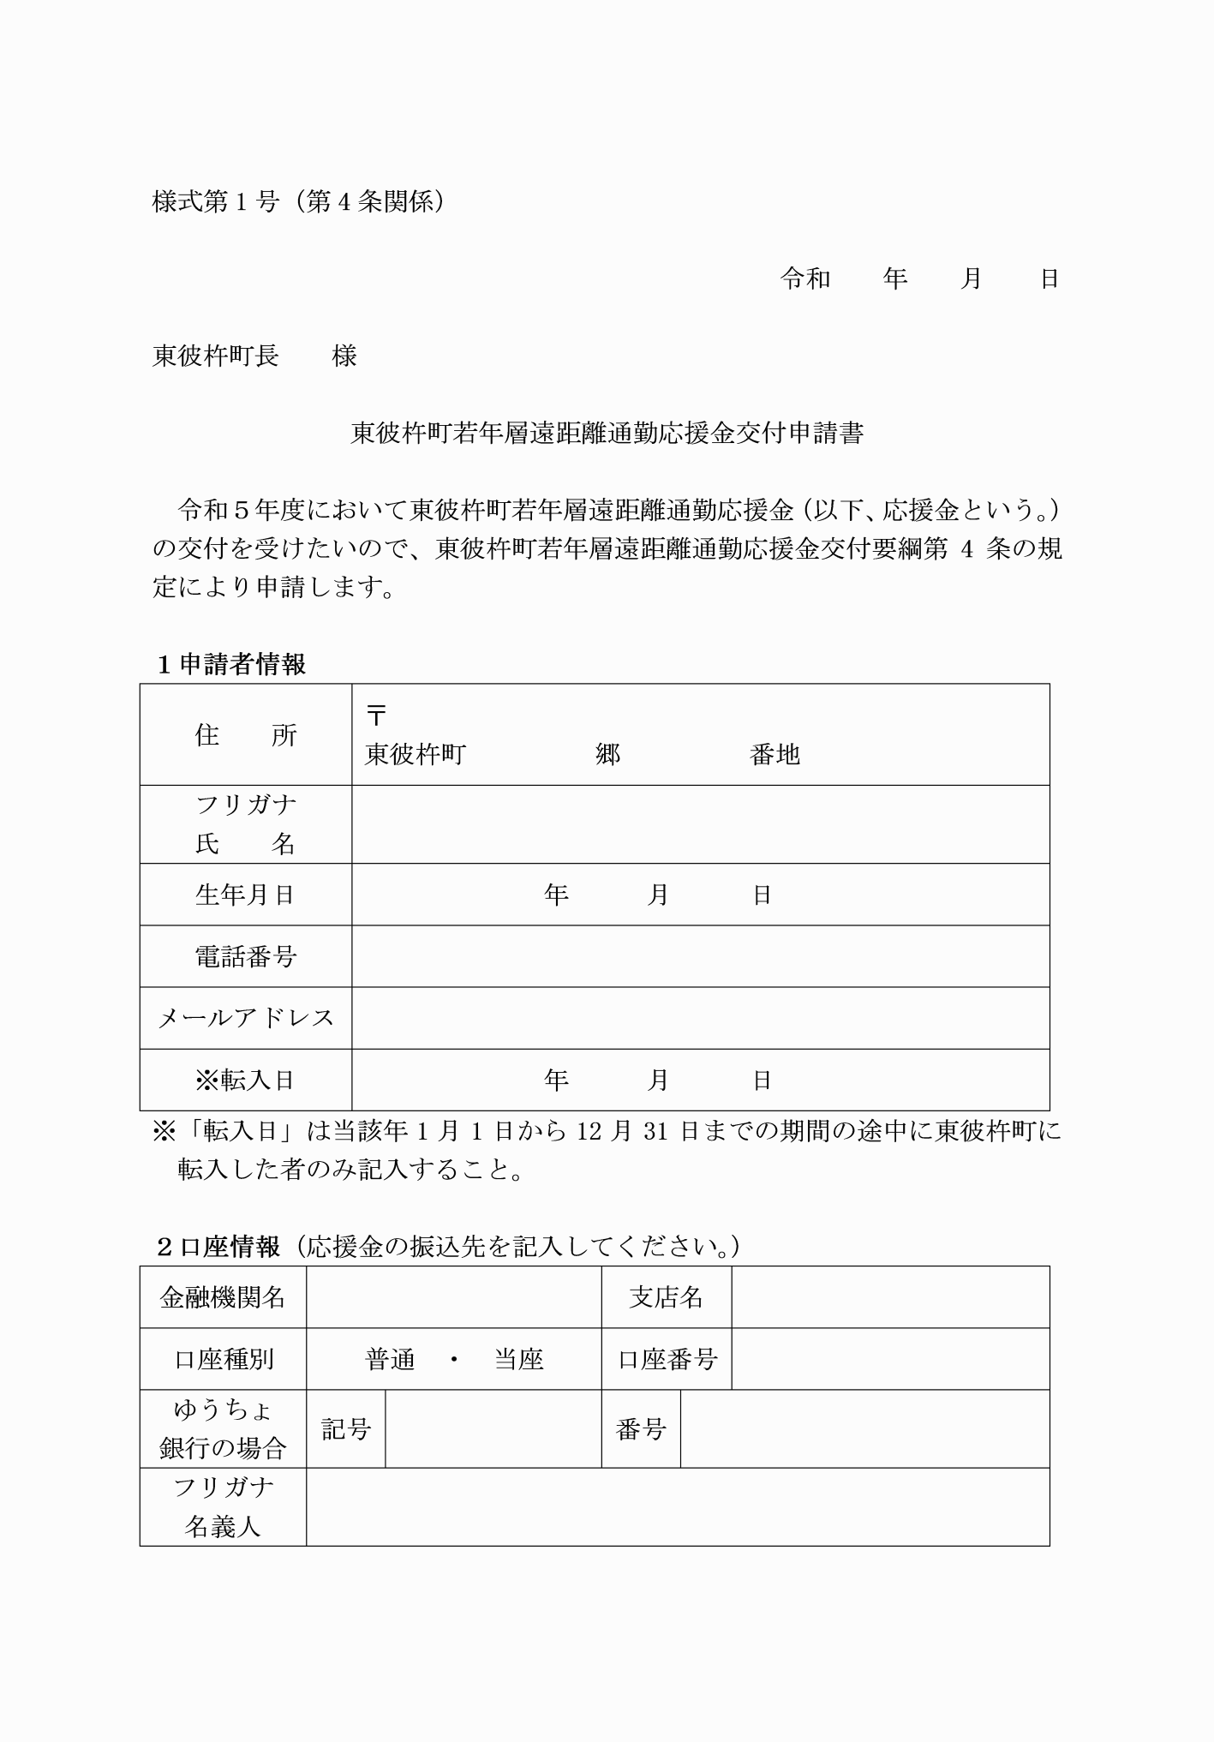

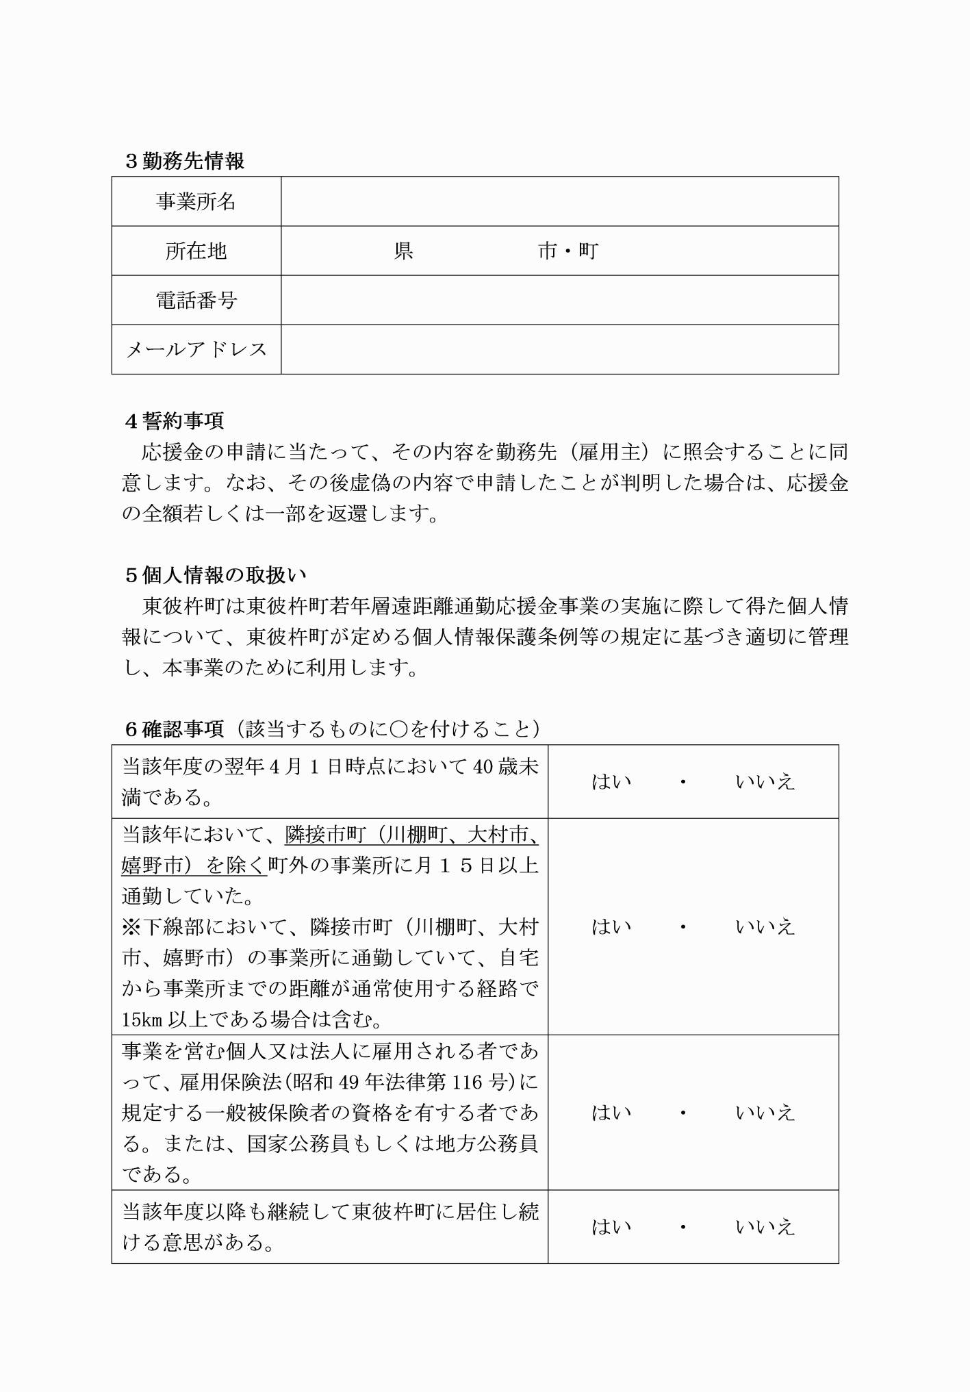

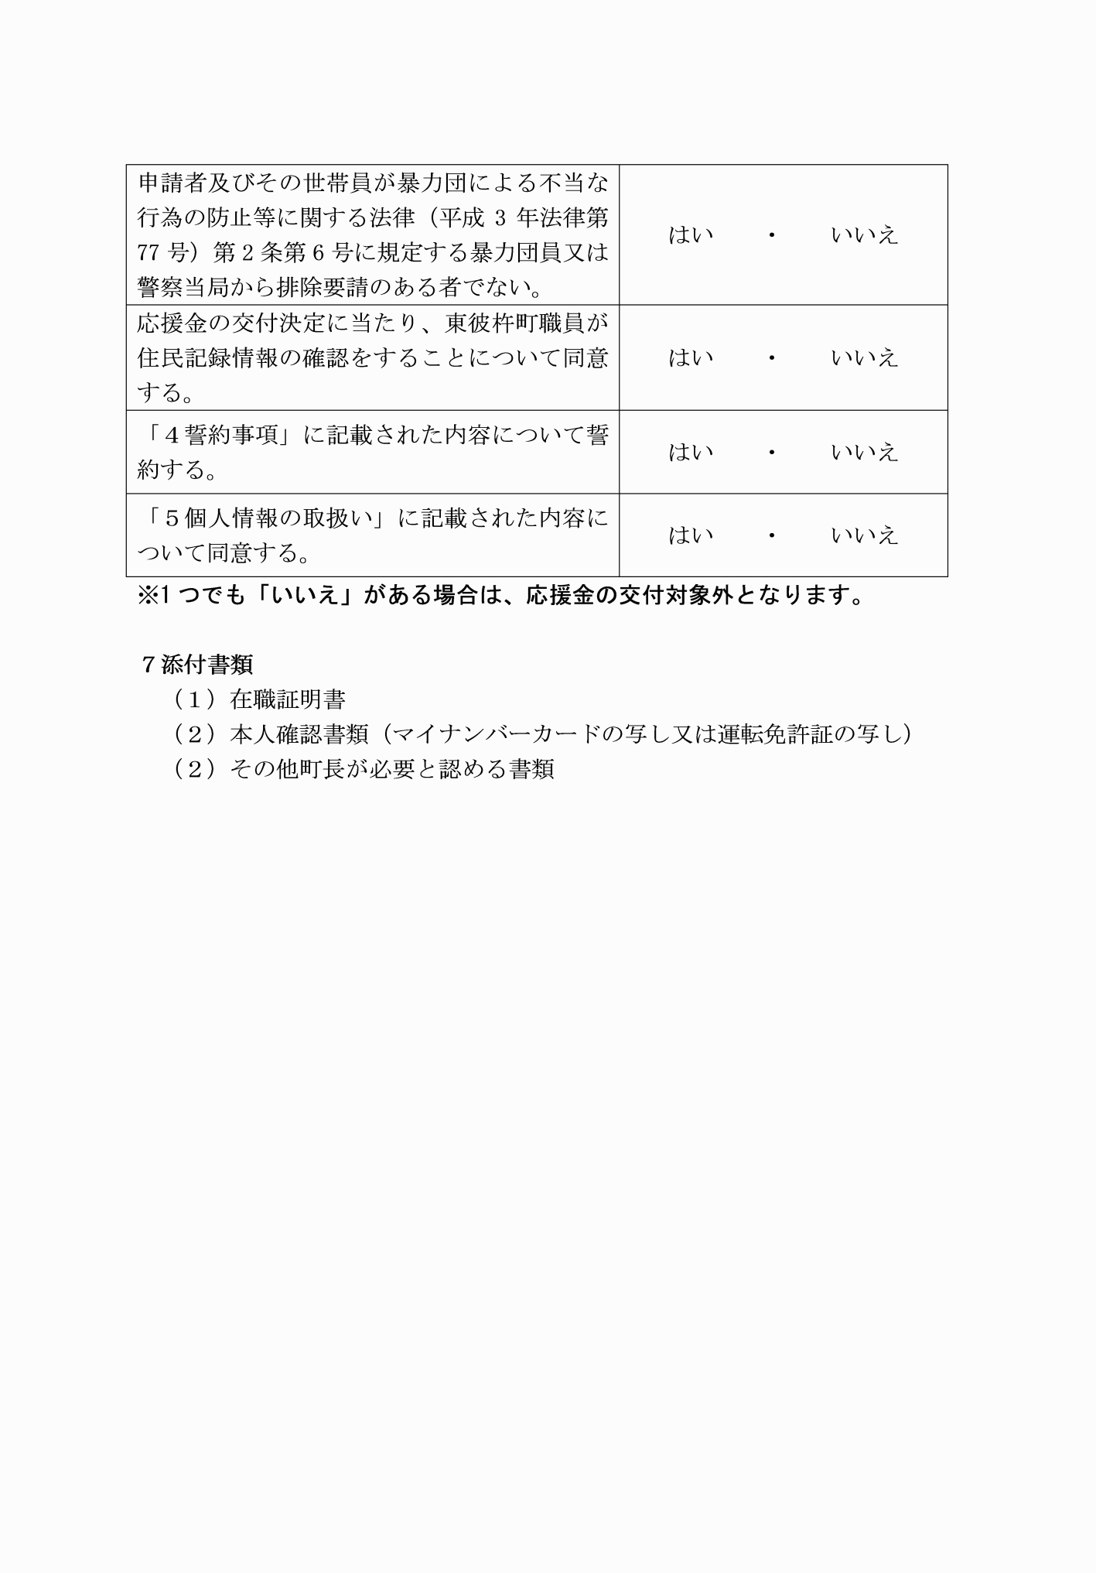

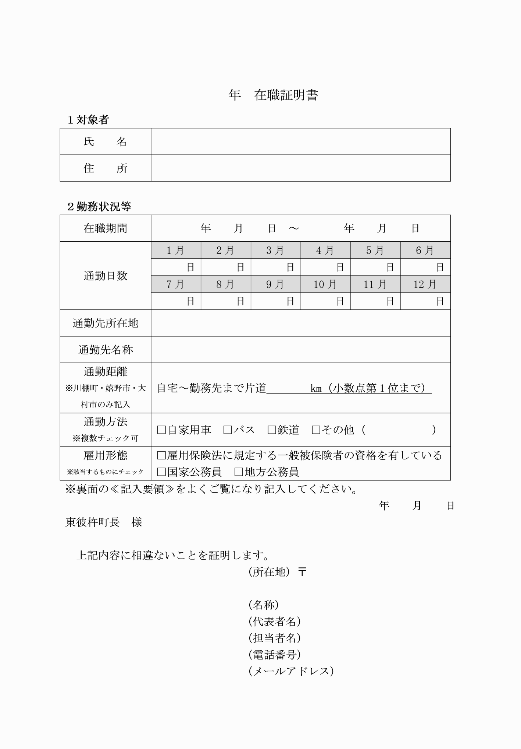

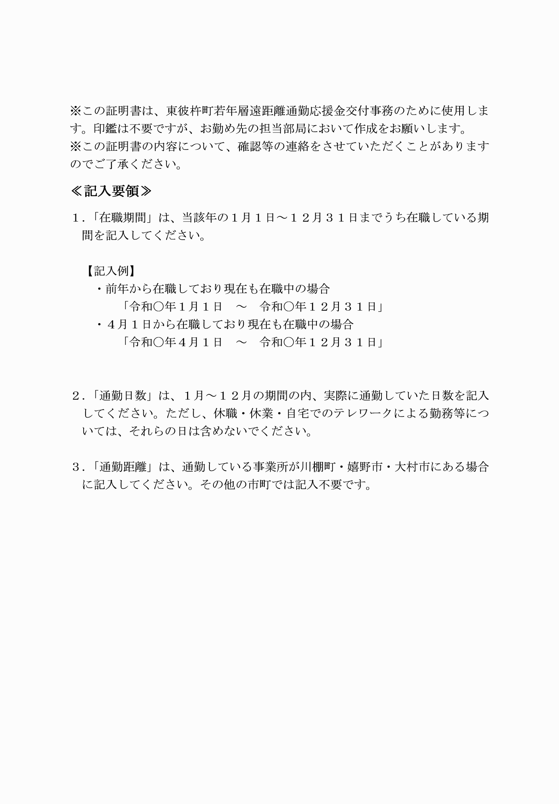

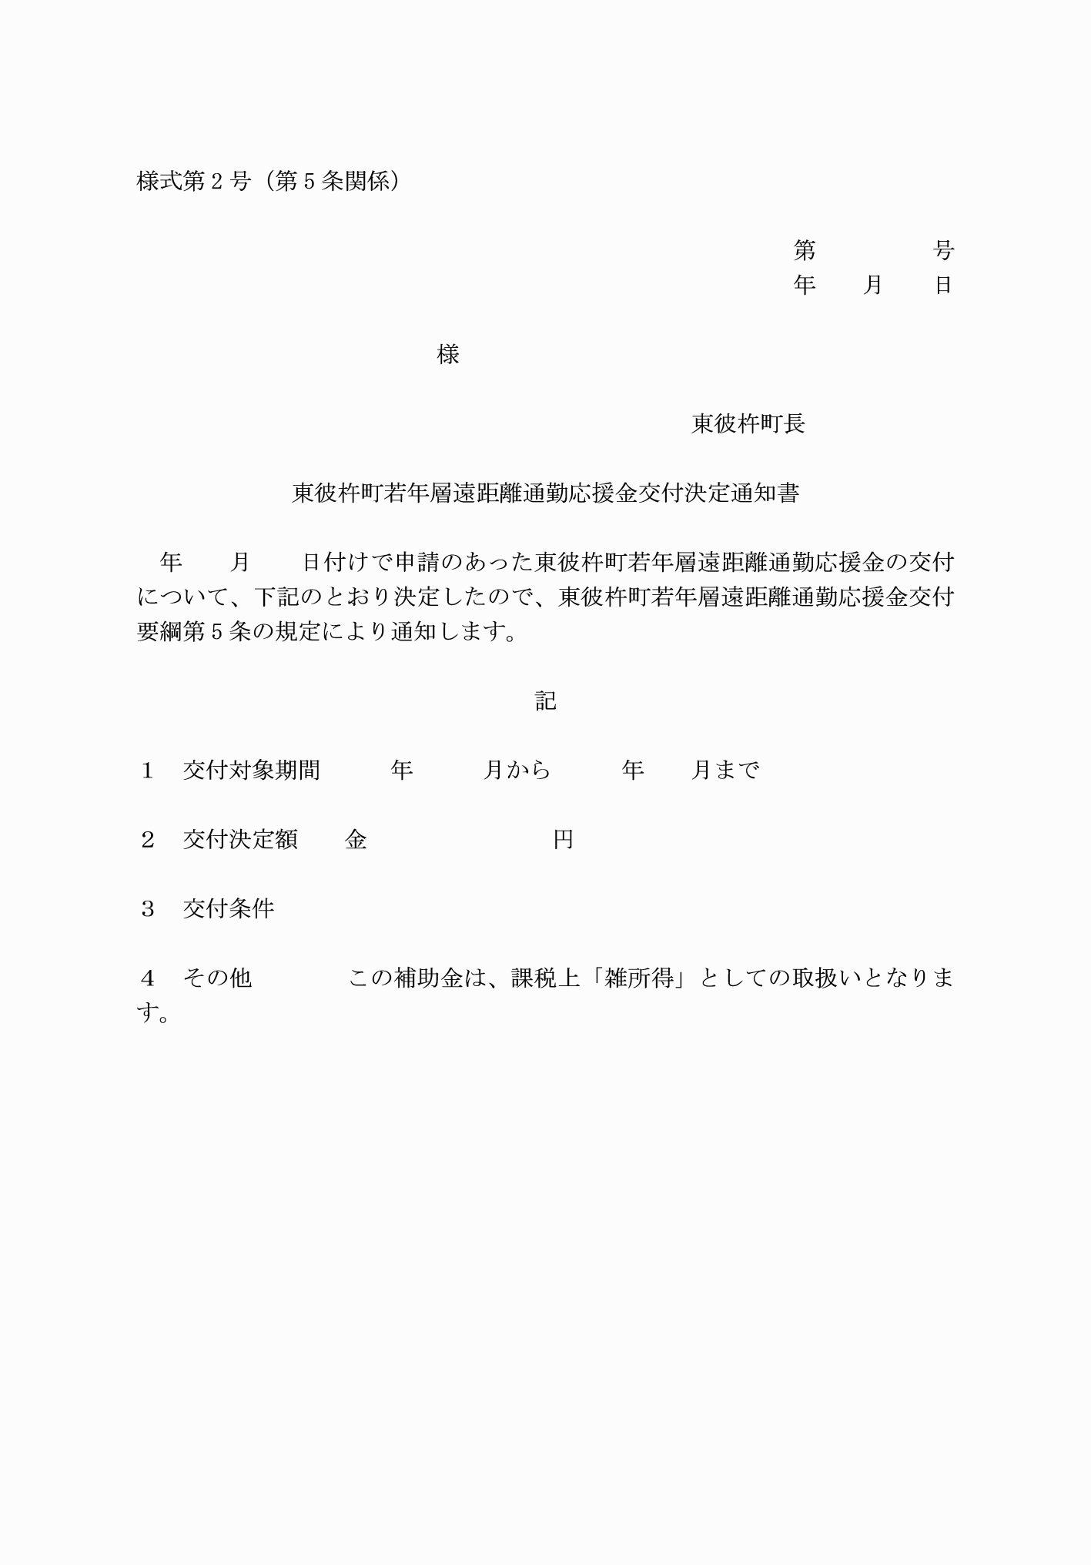

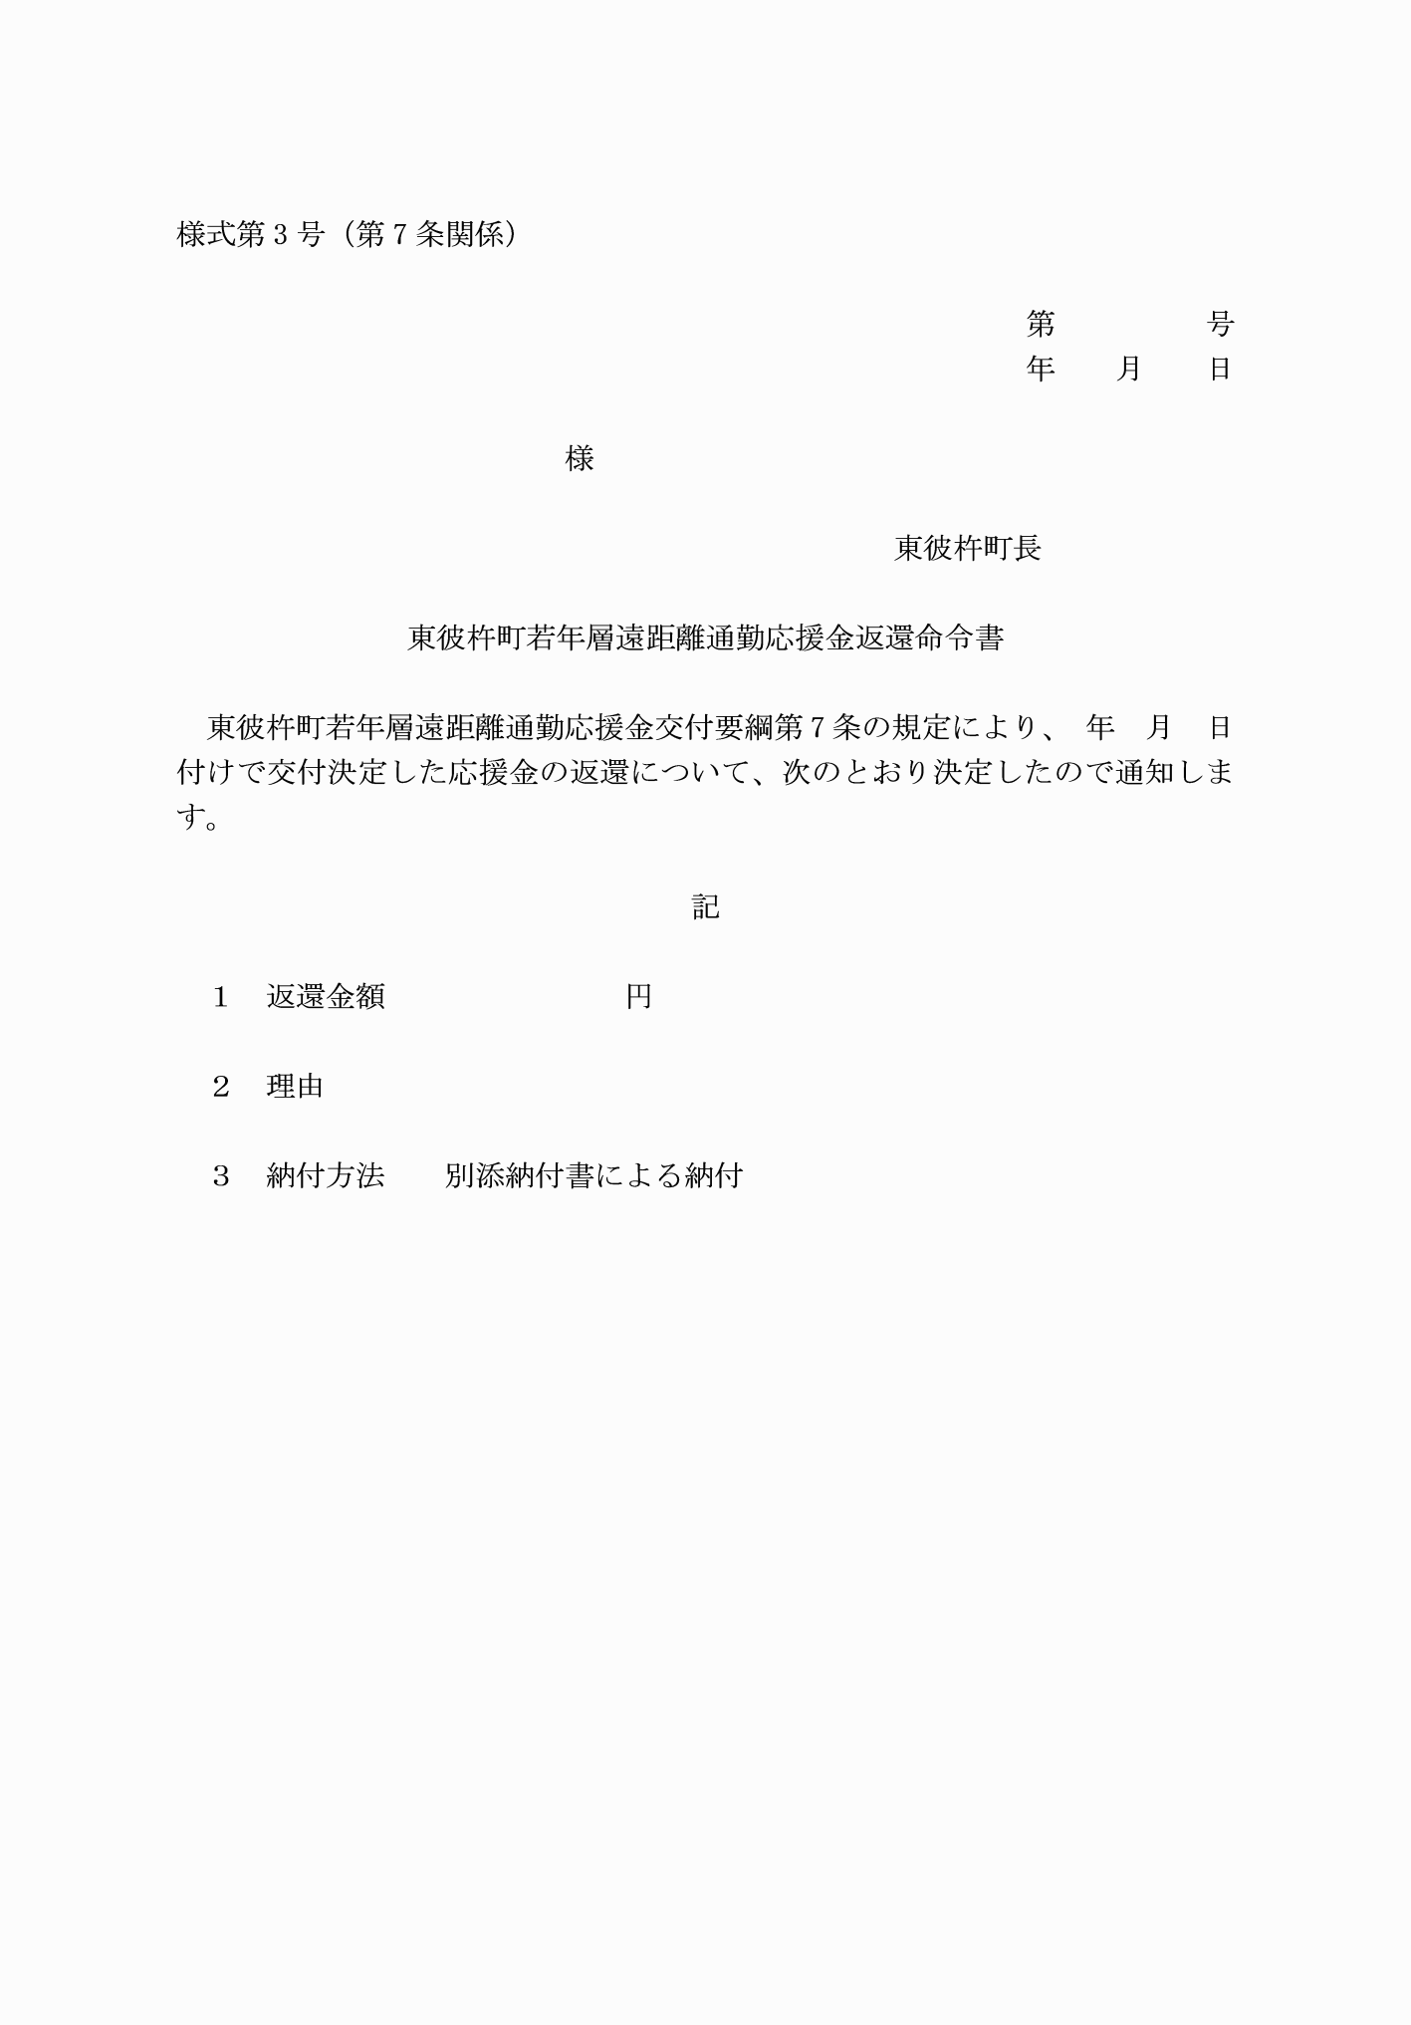

様式第１号（第４条関係）

様式第２号（第５条関係）

様式第３号（第７条関係）